Подготовил воспитатель
Трепалина Е.В.
Г. Пятигорск 2023 г

Сборник дидактического материала для воспитателей групп раннего возраста

- «Подбери по цвету»
Цель: закреплять у детей умение подбирать изображения по цвету образца.
Материал: карточки с изображением контура домика 4х разных цветов, изображения предметов этих же цветов.
Ход игры:у ребенка карточка с изображенным домиком. Воспитатель предлагает выбрать фигурки и разместить их в домиках соответствующего цвета.

- «Разложи-ка кубики»
Цель: учить детей группировать объекты по величине: большие, маленькие.
Материал: Карточки с изображением квадратов (большого и маленького), 2 кубика этого же размера.
Ход игры: Воспитатель предлагает ребенку разложить кубики на карточке, найти место для маленького кубика и большого. Помогает ребенку сравнить два кубика по величине.

- «Составь картинку»
Цель: учить детей составлять картинку целого предмета из двух - четырёх частей.
Материал: разрезанные картинки предметные, образцы.
Ход игры: Воспитатель предлагает детям рассмотреть картинки, малыши называют, что на них изображено. Затем воспитатель показывает часть картинки и спрашивает: - Как вы думаете, от какой картинки этот кусочек? – От яблока. Воспитатель накладывает часть картинки на целую. – А теперь найдем другую часть яблока. Когда половинки найдены и положены с целой картинкой, воспитатель говорит: - Вот и получилось целое яблоко и т.п.

- «Будка для собачки»
Цель: Совершенствовать навык находить среди изображений нужного цвета.
Материал: Изображения домиков и собачек соответствующих цветов.
Ход игры: Дети, давайте поможем собачкам попасть в их домики - будки. Поместите собачек в будки того же цвета.

- «Шнуровка»
Цель: развитие координации мелких движений руки и зрительного контроля.
Материал: изображения с дырочками под шнур
Ход игры:Воспитатель показывает шаблон. Посмотрите, дети, здесь по краям есть дырочки и привязан шнурок. Мы будем сегодня вышивать. Я шнурок вдеваю в каждую дырочку: то с одной стороны, то с другой. Посмотрите, какая получилась ровная дорожка. А теперь, вы ребята попробуйте.

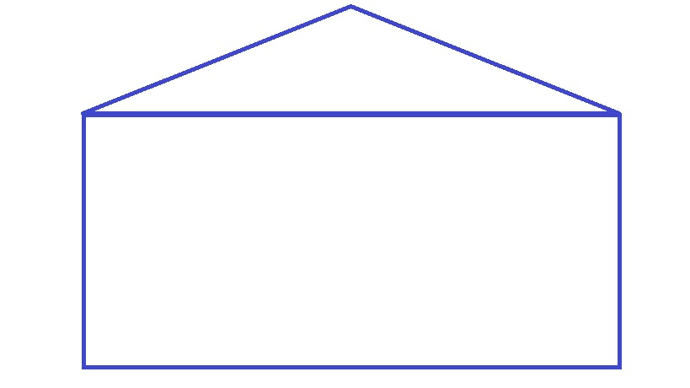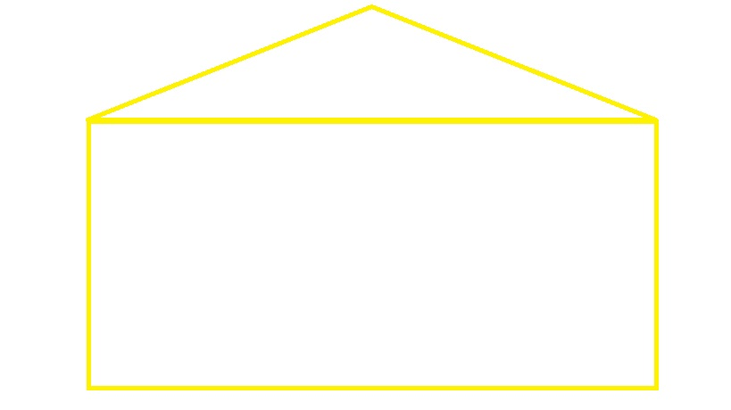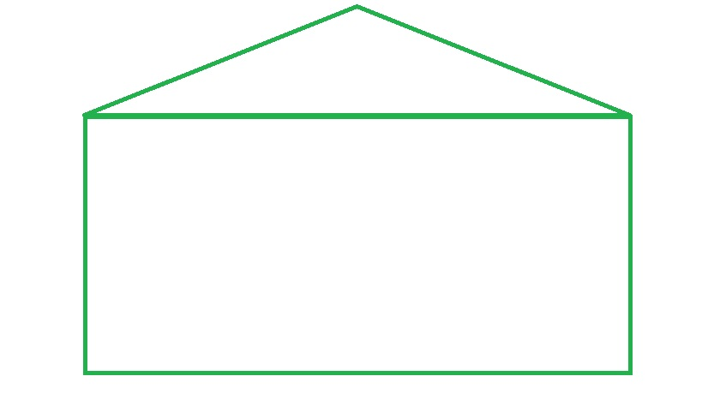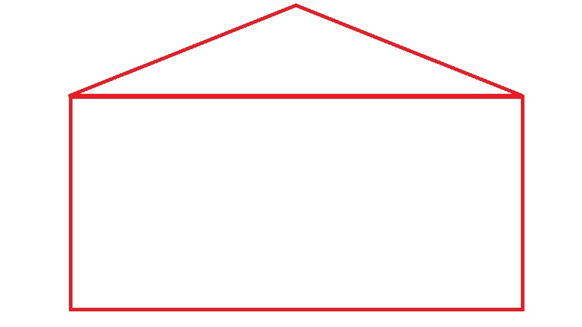
2)


3)


 